บทที่ 5
Session Bean

5.1 แนะนำ Session Bean
session bean เป็น enterprise bean ตัวแทนงานที่ประมวลผลให้กับไคลเอ็นต์หนึ่ง ๆ มีจุดประสงค์เพื่อให้เป็นตัวแทนของบิซิเนสโพรเซส อาจเป็นงานเกี่ยวข้องกับลอจิก , อัลกอริทึม , หรือเวิร์คโฟล์ว ตัวอย่างของบิซิเนสโพรเซส เช่น การตรวจสอบบัตรเครดิต การรับรายการสั่งซื้อสินค้า การคำนวณต่าง ๆ หรือการติดตามยอดสินค้าคงคลัง บิซิเนสโพรเซสเหล่านี้สามารถแทนได้ด้วย session bean
5.1.1 ลักษณะของ Session Bean
- ช่วงชีวิตของ Session Bean (Session Bean Lifetime)
ข้อแตกต่างหลักระหว่าง session bean กับ entity bean คือช่วงชีวิตของมัน session bean เป็นคอมโพเน็นต์ที่มีช่วงชีวิตสั้น โดยมีช่วงชีวิตเท่ากับ session ของไคลเอ็นต์เท่านั้น เป็นที่มาของชื่อ session bean ระยะเวลาของเซสชันของไคลเอ็นต์นั้น อาจยาวนานเท่ากับระยะเวลาที่เว็บบราวเซอร์เปิดอยู่ , ระยะเวลาที่ Applet ทำงาน , ระยะเวลาที่แอพพลิเคชันแบบ stand-alone กำลังทำงาน หรือระยะเวลาที่ bean อื่น ๆ เข้ามาเรียกใช้ bean นั้นก็ได้
โดยทั่วไประยะเวลาของ session ของไคลเอ็นต์จะเป็นตัวกำหนดช่วงชีวิตของ session bean โดย EJB คอนเทนเนอร์จะทำลาย session bean เมื่อไคลเอ็นต์จบการทำงานไป ถ้าหากแอพพลิเคชันเซิร์ฟเวอร์หรือเครื่องคอมพิวเตอร์ที่ session bean อยู่เกิดแครช session bean จะถูกทำลายไปด้วย เพราะ session bean เป็นออบเจ็กต์ที่อยู่ในหน่วยความจำ ต้องอาศัยสภาวะแวดล้อมในการทำงาน
ในทางกลับกัน entity bean มีช่วงชีวิตยาวนาน เนื่องจากเป็นออบเจ็กต์ที่ persistent ซึ่งถือเป็นส่วนหนึ่งของแหล่งบันทึกข้อมูลถาวร เช่น ฐานข้อมูล โดย entity bean ถูกสร้างขึ้นในหน่วยความจำจากข้อมูลในฐานข้อมูล
session bean ไม่มีคุณลักษณะ persistent ไม่มีการบันทึกลงในแหล่งเก็บข้อมูลเหมือนกับ entity bean สามารถทำงานเกี่ยวกับฐานข้อมูลได้ แต่ตัว session bean เองไม่ใช่ออบเจ็กต์ที่ persistent
- Session Bean ที่มีการเก็บสถานะและไม่มีการเก็บสถานะ
session bean มี 2 ชนิดคือ stateless session bean และ stateful session bean ข้อแตกต่างระหว่าง bean สองชนิดนี้คือ stateless session bean จะไม่มีการเก็บข้อมูลสถานะของไคลเอ็นต์ไว้ ในขณะที่ stateful session bean จะมีการเก็บสถานะของไคลเอ็นต์ไว้ เช่น ในระบบอี-คอมเมิร์ช รถเข็นแบบออนไลน์จะต้องเก็บสถานะของสินค้าที่สั่งไว้ เป็นต้น

- เมธอดทั้งหมดของ Session Bean จะต้องถูก Serialize
เมื่อเรียกเมธอดกับอินสแทนซ์ของ session bean EJB คอนเทนเนอร์จะรับประกันว่าจะไม่มีไคลเอ็นต์อื่นใช้อินสแทนซ์นั้น คอนเทนเนอร์จะป้องกันอินสแทนซ์ของ bean นั้นไว้และให้ไคลเอ็นต์ที่ทำงานอยู่พร้อม ๆ กันไปใช้อินสแทนซ์อื่นหรือคอยจนกว่าอินสแทนซ์ที่มีการใช้งานจะทำเสร็จแล้ว และถ้าหลาย ๆ ไคลเอ็นต์มีการเรียกใช้เมธอดกับ session bean พร้อม ๆ กัน การเรียกนั้นจะถูก serialize หรือทำใน lock-step ซึ่งหมายความว่าคอนเทนเนอร์จะจัดการลำดับการเรียกให้โดยอัตโนมัติ ทำให้อินสแทนซ์หนึ่งจะถูกใช้งานโดยไคลเอ็นต์เดียวเท่านั้น และเนื่องจากการร้องขอของไคลเอ็นต์จะถูก serialize ทำให้เราไม่ต้องเขียนโค้ดให้ bean มีคุณสมบัติ thread-safe จะมีเพียงเธรดเดียวของไคลเอ็นต์ที่จะทำงานกับ bean ในเวลาหนึ่ง ๆ
5.1.2 การเขียน Session Bean
การเขียน session enterprise bean class จะต้องอิมพลีเมนต์อินเทอร์เฟซของ javax.ejb.SessionBean อินเทอร์เฟซจะกำหนดเมธอดที่จำเป็นต้องมี โดยจะเป็นเมธอดที่ใช้ในการจัดการที่ EJB คอนเทนเนอร์จะเรียกกับ bean เพื่อเตือนเหตุการณ์สำคัญบางอย่าง ไคลเอ็นต์ของ bean จะไม่เรียกเมธอดเหล่านี้เนื่องจากเมธอดเหล่านี้ไม่ได้มีไว้สำหรับให้ไคลเอ็นต์เรียกกับ EJB object อินเทอร์เฟซ javax.ejb.SessionBean เป็นดังนี้

public interface javax.ejb.SessionBean
extends javax.ejb.EnterpriseBean
{
public abstract void setSessionContext(SessionContext ctx)
throws java.rmi.RemoteException;
public abstract void ejbPassivate()
throws java.rmi.RemoteException;
public abstract void ejbActivate()
throws java.rmi.RemoteException;
public abstract void ejbRemove()
throws java.rmi.RemoteException;
}

สังเกตว่าอินเทอร์เฟซ javax.ejb.SessionBean ขยายมาจากอินเทอร์เฟซ javax.ejb.EnterpriseBean โดย entity bean มีอินเทอร์เฟซ javax.ejb.EntityBean ที่ขยายมาจาก javax.ejb.EnterpriseBean เช่นกัน
การเขียน session bean จะต้องประกอบด้วยเมธอดดังนี้

- setSessionContext(SessionContext ctx)
คอนเทนเนอร์จะเรียกเมธอดกับ bean โดยใช้ session context bean และคอนเทนเนอร์จะติดต่อกันผ่านทาง session context เช่น bean จะใช้ session context ในการ query คอนเทนเนอร์เพื่อขอข้อมูลเช่นสถานะทรานแซ็กชันของ bean นั้น
โดยทั่ว ๆ ไปการอิมพลีเมนต์ bean จะเก็บ context เป็นสมาชิกของมันเพื่อจะได้นำมา query ในภายหลัง ตัวอย่างดังนี้

import javax.ejb.*;
public class MyBean implements SessionBean
{
private SessionContext ctx;
public void setSessionContext(SessionContext ctx)
{
this.ctx=ctx;
}
…
}

- ejbCreate(…)
ejbCreate(…) จะใช้เริ่มต้นการทำงานของ session bean โดยเมธอดนี้อาจมีพารามิเตอร์ได้หลากหลายขึ้นอยู่กับว่า session bean นั้นใช้ทำอะไร เมธอดนี้ต้องมีอย่างน้อย 1 เมธอด โดยอาจใช้ ejbCreate(…) ในการกำหนดค่าเริ่มต้นให้กับ bean เช่นกำหนดค่าให้กับตัวแปร ตัวอย่างดังนี้

import javax.ejb.*;
public class MyBean implements SessionBean
{
private int memberVariable;
public void ejbCreate(int initialValue)
{
this.memberVariable=initialValue;
}
…
}

ejbCreate(…) เป็น callback เมธอดที่คอนเทนเนอร์จะเรียกใช้ ไคลเอ็นต์จะไม่เรียก ejbCreate(…) เพราะไคลเอ็นต์ไม่ได้ทำงานกับ bean โดยตรง แต่ต้องทำผ่านคอนเทนเนอร์ แต่ไคลเอ็นต์ต้องมีวิธีในการ pass ค่าพารามิเตอร์ให้กับ ejbCreate(…) โดยไคลเอ็นต์จะ initial bean ผ่านทาง home interface เช่น หากมีเมธอด ejbCreate() ดังนี้ใน bean class
public void ejbCreate(int i) throws …
จะต้องมีเมธอด create() ใน home interface ดังนี้
public void create(int i) throws …

- ejbPassivate()
ถ้ามีอินสแทนซ์ของ session bean มากเกินไปในคอนเทนเนอร์ คอนเทนเนอร์สามารถ passivate บางส่วน ซึ่งหมายถึงการเก็บ bean ลงในที่เก็บชั่วคราวเช่นฐานข้อมูลหรือไฟล์ คอนเทนเนอร์สามารถปล่อยทรัพยากรที่ใช้โดย bean นั้นได้ โดยก่อนที่ bean จะถูก passivate คอนเทนเนอร์จะเรียกเมธอด ejbPassivate()
bean ที่อิมพลีเมนต์ ejbPassivate() ควรจะปล่อยทรัพยากรที่ bean ยึดครองอยู่ ตัวอย่างดังนี้

import javax.ejb.*;
public class MyBean implements SessionBean
{
public void ejbPassivate()
{
<close socket connections , etc…>
}
…
}

passivate จะไม่ถูกนำมาใช้กับ stateless session bean เนื่องจาก stateless session bean ไม่ได้เก็บสถานะใด ๆ ไว้ ดังนั้นในการเรียกเมธอดแต่ละครั้ง จึงมีช่วงเวลาที่ไม่ยาวนานเหมือนในกรณีของ stateful session bean ที่อาจจะนานเป็นวันหรือมากกว่านั้น หากไม่ได้กำหนดเวลา time out ไว้

- ejbActivate()
เมื่อไคลเอ็นต์จำเป็นที่จะต้องใช้ bean ที่ถูก passivate ไว้ กระบวนการในการนำ bean กลับสู่เมโมรีคือการ activate bean โดยก่อนที่ bean จะถูก activate คอนเทนเนอร์จะเรียกเมธอด ejbActivate()
ในขณะที่ bean กลับมาอยู่ในเมโมรี การอิมพลีเมนต์ ejbActivate() ควรจะนำทรัพยากรที่ bean ต้องใช้กลับคืนมาด้วย ตัวอย่างดังนี้

import javax.ejb.*;
public class MyBean implements SessionBean
{
public void ejbActivate()
{
<open socket connections , etc…>
}
…
}
เช่นเดียวกับการ passivate เมธอดนี้จะไม่ถูกนำไปใช้กับ stateless session bean ด้วยเหตุผลเดียวกัน
- ejbRemove()
เมื่อคอนเทนเนอร์ต้องการจะ remove อินสแทนซ์ของ session bean มันจะเรียก bean ด้วย callback เมธอด ejbRemove() แนวคิดของมันจะเหมือนกับ destructor ในภาษา C++
อิมพลีเมนต์ของ ejbRemove() ควรจะปล่อยทรัพยากรทั้งหมดที่ได้จองไว้ ตัวอย่างดังนี้

import javax.ejb.*;
public class MyBean implements SessionBean
{
public void ejbRemove()
{
<prepare for destruction>
}
…
}
- Business Method
เป็นเมธอดที่ใช้ในการประมวลผลงานที่ต้องการ ตัวอย่างดังนี้

import javax.ejb.*;
public class MyBean implements SessionBean
{
public int add(int i,int j)
{
return (i+j);
}
…
}

5.1.3 การเรียกใช้ Session Bean
ไคลเอ็นต์โค้ดที่จะเรียกใช้ session bean จะต้องทำดังนี้
- หา home object
- ใช้ home object สร้าง EJB object
- เรียกบิซิเนสเมธอดกับ EJB object
- remove EJB object

- การหา Home Object
ในการหา home object ไคลเอ็นต์โค้ดจะต้องใช้ JNDI เนื่องจาก home object อาจจะอยู่บนเครื่องใด ๆ ในเน็ตเวิร์ก ตัวอย่างเช่น bean มีชื่อว่า MyBean อาจจะถูกกำหนดให้มีชื่อที่ใช้ในการ bind กับ JNDI ว่า MyHome ซึ่งจะต้องกำหนดใน deployment descriptor โดยคอนเทนเนอร์จะ bind MyHome เข้ากับ home object เมื่อไคลเอ็นต์ look up JNDI โดยใช้ชื่อ MyHome ก็จะได้ reference ของ home object ของ MyBean กลับไปดังรูปที่ 5-1
ไคลเอ็นต์โค้ดจะต้อง look up JNDI ดังนี้
- ตั้งค่าเอ็นไวรอนเมนต์ – ตั้งค่าเน็ตเวิร์กโลเคชันที่เซอร์วิสอยู่ให้ถูกต้อง รวมถึง username และ password ในกรณีที่มีการตรวจสอบสิทธิ
- สร้าง initial context
- รับค่า home object
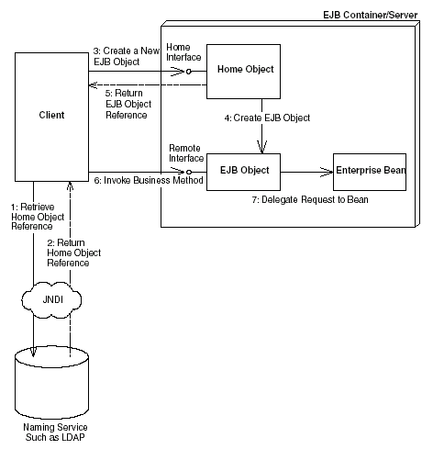
รูปที่ 5-1 การรับ reference ไปยัง Home Object
ตัวอย่างโค้ดเป็นดังนี้

/*
* Get System properties for JNDI initialization
*/
Properties props = System.getProperties();
/*
* Form an initial context
*/
Context ctx = new InitialContext(props);
/*
* Get a reference to the home object - the
* factory for EJB objects
*/
MyHome home = (MyHome) ctx.lookup(“MyHome”);

- สร้าง EJB Object
เมื่อได้ reference ไปยัง home object ให้ใช้ home object ในการ create EJB object ดังนี้
myRemoteInterface ejbObject = home.create();
ในกรณีนี้สมมติว่าเป็น stateless session bean จึงไม่ต้อง pass พารามิเตอร์ แต่หากเป็น bean ชนิดอื่น จะต้องเรียกเมธอด create(…) ให้ตรงตามที่ปรากฎในคลาสที่อิมพลีเมนต์ home interface
- Call Method
เมื่อได้ EJB object มาแล้วให้เรียกบิซิเนสเมธอดกับมัน ดังนี้
ejbObject.add();
- Destroy EJB Object
สุดท้าย เมื่อต้องการทำลาย EJB object ให้เรียกเมธอด remove() กับ EJB object หรือ home object เพื่อให้คอนเทนเนอร์ทำลาย EJB object ดังนี้
ejbObject.remove();

5.2 Stateless Session Bean
5.2.1 ลักษณะของ Stateless Session Bean
- ไม่มีการเก็บสถานะ
stateless session bean ไม่เก็บสถานะการทำงานกับไคลเอ็นต์ใด ๆ ไว้ แม้จะสามารถเก็บสถานะภายในได้ แต่ไม่ได้เป็นสถานะเฉพาะสำหรับไคลเอ็นต์ตัวใดตัวหนึ่ง ในมุมมองของไคลเอ็นต์ stateless session bean ทุกตัวเหมือนกันหมด โดยไคลเอ็นต์ไม่สามารถแยกความแตกต่างได้ ในการใช้งานไคลเอ็นต์จะต้องส่งข้อมูลของไคลเอ็นต์ทั้งหมดที่ bean ต้องใช้ในการทำงานไปเป็นพารามิเตอร์ให้กับบิซิเนสเมธอด หรือ bean อาจดึงข้อมูลที่จำเป็นมาจากแหล่งภายนอก เช่นฐานข้อมูลก็ได้
- สามารถกำหนดค่าเริ่มต้นให้กับ Stateless Session Bean ได้เพียงวิธีเดียว
session bean ถูกสร้างและกำหนดค่าเริ่มต้นจากเมธอด ejbCreate() แต่เนื่องจาก stateless session bean ไม่คงค่าสถานะเอาไว้ในการเรียกเมธอดแต่ละครั้ง ดังนั้นจึงไม่สามารถคงค่าใด ๆ ที่ไคลเอ็นต์ส่งเป็นพารามิเตอร์ให้กับเมธอด ejbCreate() ได้ stateless session bean ไม่จำเป็นที่จะต้องรองรับการเรียกใช้เมธอด ejbCreate() ได้หลายรูปแบบ เพราะในการเรียกใช้อินสแทนซ์ของ bean ครั้งต่อ ๆ ไป bean จะไม่มีข้อมูลของการเรียกใช้เมธอด ejbCreate() ในครั้งก่อนหน้าอยู่เลย
จากเหตุผลดังกล่าว stateless session bean จึงมีเมธอด ejbCreate() ได้เพียงตัวเดียว ที่ไม่รับค่าพารามิเตอร์ใด ๆ และใน home object จะมีเพียงเมธอด create() เข้าคู่กันซึ่งไม่รับพารามิเตอร์ใด ๆ เช่นกัน
- คอนเทนเนอร์สามารถพูล และนำ Stateless Session Bean กลับมาใช้ใหม่ได้
เนื่องจากเมธอด ejbCreate() ของ stateless session bean ไม่รับพารามิเตอร์ใด ๆ ไคลเอ็นต์จึงไม่มีการส่งข้อมูลเพื่อเริ่มต้นการทำงานของอินสแทนซ์ของ bean ดังนั้นคอนเทนเนอร์สามารถสร้างอินสแทนซ์ของ stateless session bean ไว้ก่อนที่ไคลเอ็นต์จะติดต่อเข้ามาได้ เมื่อไคลเอ็นต์เรียกใช้งานเมธอดคอนเทนเนอร์ก็ดึงอินสแทนซ์จากในพูลไปให้บริการกับไคลเอ็นต์ แล้วนำอินสแทนซ์นั้นกลับเข้าไปเก็บไว้ในพูลเช่นเดิมเมื่อไคลเอ็นต์เลิกใช้งาน ทำให้คอนเทนเนอร์สามารถนำอินสแทนซ์ของ bean มาให้บริการกับไคลเอ็นต์ได้อย่างทันที
ผลที่ได้คือในแต่ละครั้งที่มีการร้องขอเข้ามาจากไคลเอ็นต์ อินสแทนซ์ของ session bean ใด ๆ สามารถให้บริการก็ได้ เนื่องจาก stateless session bean เก็บสถานะการทำงานระหว่างการเรียกใช้งานเมธอดในแต่ละครั้งเท่านั้น และไม่เก็บสถานะไคลเอ็นต์เอาไว้อีกหลังจากการเรียกใช้งานเมธอดเสร็จสิ้น stateless session bean แต่ละตัวจะอยู่ในสถานะเดียวกันเสมอหลังจากการเรียกใช้งานเมธอดในแต่ละครั้ง ดังนั้น คอนเทนเนอร์สามารถนำ stateless session bean ใด ๆ ไปให้บริการกับไคลเอ็นต์ได้ในทุก ๆ การเรียกใช้เมธอดแต่ละครั้ง stateless session bean หลาย ๆ ตัวสามารถให้บริการการเรียกใช้เมธอดแต่ละครั้งจากไคลเอ็นต์เดียวกันได้ ซึ่งการอิมพลีเมนต์วิธีการเลือก stateless session bean ให้กับไคลเอ็นต์จะแตกต่างกันไปตามคอนเทนเนอร์แต่ละผลิตภัณฑ์
ประโยชน์ของการพูลอินสแทนซ์คือ พูลของ bean สามารถมีจำนวนน้อยกว่าจำนวนไคลเอ็นต์ที่ติดต่อเข้ามาได้มาก เนื่องจากเวลาที่ใช้ในการคิดของไคลเอ็นต์ อาจเป็นเวลาที่เสียไประหว่างส่งข้อมูลผ่านเครือข่ายหรือเวลาที่มนุษย์ใช้ในการตัดสินใจบนฝั่งไคลเอ็นต์ ในระหว่างนั้นคอนเทนเนอร์อาจนำอินสแทนซ์ของ bean ไปให้บริการกับไคลเอ็นต์ตัวอื่นได้เพื่อประหยัดทรัพยากรของระบบ
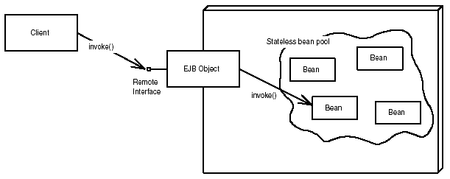
รูปที่ 5-2 การพูล Stateless Session Bean
ขนาดพูลของ bean ไม่จำเป็นต้องกำหนดไว้ตายตัว คอนเทนเนอร์ที่มีความสามารถสูงสามารถปรับขนาดของพูลได้อย่างไดนามิก โดยอัตโนมัติขณะโหลดเปลี่ยนแปลง เช่น ถ้าหากมีไคลเอ็นต์เข้ามาใช้งานตอนกลางวันมากกว่าตอนกลางคืน คอนเทนเนอร์อาจจะสร้างพูลขนาดใหญ่ในตอนกลางวัน และขนาดเล็กกว่าในตอนกลางคืน ช่วยให้ระบบมีทรัพยากรเหลือมากขึ้นสำหรับทำงานอย่างอื่นในช่วงเวลาที่ระบบมีโหลดไม่มาก
การพูลอินสแทนซ์ของ stateless session bean แสดงในรูปที่ 5-2
- วงจรชีวิตของ Stateless Session Bean
วงจรชีวิตของ stateless session bean ดังรูปที่ 5-3
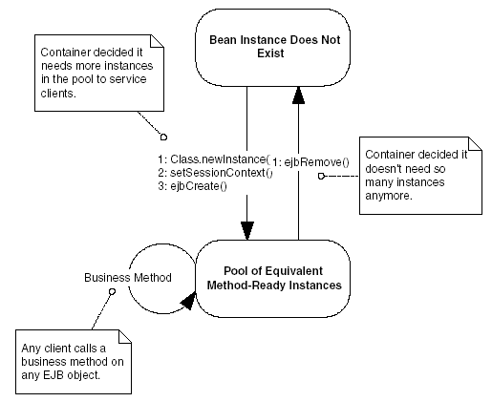
รูปที่ 5-3 วงจรชีวิตของ Stateless Session Bean

5.2.2 ตัวอย่างโค้ด Stateless Session Bean
ตัวอย่างของ stateless session bean นี้เป็น bean ที่ใช้ในการแปลงค่าเงิน โดยในการโค้ดจะต้องประกอบด้วยส่วนต่าง ๆ ดังนี้
- Remote Interface
remote interface จะต้องมีบิซิเนสเมธอดทั้งหมดที่มีอยู่ใน bean คอนเทนเนอร์จะอิมพลีเมนต์ remote interface อิมพลีเมนต์นั้นคือ EJB object และ EJB object จะส่ง request ของไคลเอ็นต์ต่อไปยัง bean ที่แท้จริง โค้ดจะเป็นดังนี้

Converter.java
package olala;
import javax.ejb.*;
import java.rmi.RemoteException;
public interface Converter extends EJBObject
{
public double yenToEuro(double yen)
throws RemoteException;
public double dollarToYen(double dollars)
throws RemoteException;
}

remote interface จะต้องขยายมาจาก javax.ejb.EJBObject ซึ่งหมายความว่าคอนเทนเนอร์จะสร้าง EJB object ให้ โดยจะอิมพลีเมนต์จาก remote interface และจะมีทุกเมธอดที่มีใน remote interface โดยตัวอย่างนี้มีบิซิเนสเมธอดคือ yenToEuro(double yen) และ dollarToYen(double dollars) โดยจะต้องอิมพลีเมนต์เมธอดนี้ใน enterprise bean class และเนื่องจาก remote interface ขยายมาจาก java.rmi.Remote มันจะโยน remote exception ด้วย ซึ่งเป็นข้อแตกต่างของบิซิเนสเมธอดในอินเทอร์เฟซและ enterpise bean class
- Enterprise Bean Class
bean จะต้องขยายมาจากอินเทอร์เฟซ javax.ejb.SessionBean โค้ดจะเป็นดังนี้
ConverterEJB.java
package olala;
import javax.ejb.*;
import java.util.*;
import javax.naming.*;
public class ConverterEJB implements javax.ejb.SessionBean
{
private SessionContext ctx;
public ConverterEJB() { }
public void ejbCreate() { }
public void ejbActivate() { }
public void ejbPassivate() { }
public void ejbRemove() { }
public void setSessionContext(SessionContext ctx)
{
this.ctx = ctx;
}
public double yenToEuro(double yen)
{
return yen*0.0077;
}
public double dollarToYen(double dollars)
{
return dollars*121.6000;
}
}

- Home Interface
home interface จะใช้ในการระบุกลไกในการสร้างและทำลาย EJB object โค้ดดังนี้

ConverterHome.java
package olala;
import javax.ejb.*;
import java.rmi.RemoteException;
public interface ConverterHome extends EJBHome
{
public Converter create()
throws CreateException, RemoteException;
}

home interface จะต้องขยายมาจาก javax.ejb.EJBHome EJBHome จะกำหนดวิธีในการทำลาย EJB object เอง จึงไม่ต้องเขียนเมธอดนี้ home interface จะต้องมีเมธอดที่ใช้สร้าง EJB object โดยไม่ต้องมีพารามิเตอร์ใด ๆ และเมธอด create() จะต้องโยน java.rmi.RemoteException และ javax.ejb.CreateException

- Deployment Descriptor
จะต้องประกอบด้วย ejb-xml.jar และ weblogic-ejb-xml.jar โดยภายใน descriptor สามารถมีรายละเอียดของ bean ได้มากกว่า 1 bean
ejb-xml.jar
<?xml version="1.0"?>
<!DOCTYPE ejb-jar PUBLIC '-//Sun Microsystems, Inc.//DTD Enterprise JavaBeans 1.1//EN' 'http://java.sun.com/j2ee/dtds/ejb-jar_1_1.dtd'>
<ejb-jar>
<enterprise-beans>
<session>
<description></description>
<ejb-name>Converter</ejb-name>
<home>olala.ConverterHome</home>
<remote>olala.Converter</remote>
<ejb-class>olala.ConverterEJB</ejb-class>
<session-type>Stateless</session-type>
<transaction-type>Container</transaction-type>
</session>
</enterprise-beans>
<assembly-descriptor>
<container-transaction>
<method>
<ejb-name>Converter</ejb-name>
<method-name>*</method-name>
</method>
<trans-attribute>Required</trans-attribute>
</container-transaction>
</assembly-descriptor>
</ejb-jar>

weblogic-ejb-jar.xml
<?xml version="1.0"?>
<!DOCTYPE weblogic-ejb-jar PUBLIC '-//BEA Systems, Inc.//DTD WebLogic 5.1.0 EJB//EN' 'http://www.bea.com/servers/wls510/dtd/weblogic-ejb-jar.dtd'>
<weblogic-ejb-jar>
<weblogic-enterprise-bean>
<ejb-name>Converter</ejb-name>
<jndi-name>Converter</jndi-name>
</weblogic-enterprise-bean>
</weblogic-ejb-jar>

- คอมไพล์และแพ็กเก็จ
คอมไพล์จาวาไฟล์ จัดไฟล์ทั้งหมดอยู่ใน path ดังนี้
./Converter/olala/Converter.class
./Converter/olala/ConverterEJB.class
./Converter/olala/ConverterHome.class
./Converter/meta-inf/ejb-jar.xml
./Converter/meta-inf/weblogic-ejb-jar.xml
สร้าง jar ไฟล์โดยใช้คำสั่งดังนี้
./Converter>jar cv0f stdConverter.jar olala meta-inf
และทำคำสั่งต่อไปนี้
./Converter/java weblogic.ejbc –compiler javac stdConverter.jar Converter.jar
แล้วจึงนำ Converter.jar ไปดีพลอย โดยดูวิธีการติดตั้ง WebLogic Server และวิธีดีพลอยได้ในภาคผนวก ก
- ไคลเอ็นต์
เซต classpath ชี้ไปยัง Converter.jar หรือ path ที่มีอินเทอร์เฟซของ bean โค้ดไคลเอ็นต์ดังนี้

ConverterClient.java
import olala.*;
import javax.ejb.*;
import javax.naming.*;
import java.util.*;
public class ConverterClient
{
public static void main(String[] args)
{
try
{
Context ctx = getInitialContext();
ConverterHome home = (ConverterHome) ctx.lookup("Converter");
Converter the_ejb = home.create();
double euro=the_ejb.yenToEuro(100);
System.out.println("100 yen = "+euro+" euro");
double yen=the_ejb.dollarToYen(100);
System.out.println("100 dollar = "+yen+" yen");
the_ejb.remove();
}
catch (Exception e)
{
e.printStackTrace();
}
}
public static Context getInitialContext() throws NamingException
{
Properties p = new Properties();
p.put(Context.INITIAL_CONTEXT_FACTORY, "weblogic.jndi.WLInitialContextFactory");
p.put(Context.PROVIDER_URL, url);

if (user != null)
{
p.put(Context.SECURITY_PRINCIPAL, user);
if (password == null)
password = "";
p.put(Context.SECURITY_CREDENTIALS, password);
}
return new InitialContext(p);
}
static String url = "t3://localhost:7001";
static String user = null;
static String password = null;
}

คอมไพล์แล้วรันจะได้ผลดังนี้

100 yen = 0.77 euro
100 dollar = 12160.0 yen

5.3 Stateful Session Bean
stateful session bean เป็น bean ที่เก็บสถานะการทำงานกับไคลเอ็นต์หนึ่ง ๆ ครอบคลุมระยะเวลาการเรียกเมธอดหลายครั้ง
5.3.1 ลักษณะของ Stateful Session Bean
- การพูล Stateful Session Bean
ในสถานการณ์ที่ไคลเอ็นต์จำนวนมากกำลังทำงานกับ stateful session bean จำนวนหนึ่งในคอนเทนเนอร์ โดยปกติไคลเอ็นต์ต้องมีระยะเวลาในการคิด หรืออยู่ในสถานที่ห่างไกลออกไปมาก และระบบเครือข่ายสามารถส่งข้อมูลได้ช้า แต่หมายความว่าจะต้องมี stateful session bean จำนวนเท่า ๆ กันกับไคลเอ็นต์ในคอนเทนเนอร์ โดย stateful session bean แต่ละตัวจะเก็บสถานะการทำงานของไคลเอ็นต์แต่ละตัวเอาไว้ แต่คอนเทนเนอร์มีทรัพยากรที่จำกัด เช่น หน่วยความจำ ช่องทางติดต่อกับฐานข้อมูล (Socket Connection) หากว่าสถานะของการทำงานที่เก็บนั้นมีขนาดใหญ่ คอนเทนเนอร์ก็จะมีทรัพยากรเหลือไม่เพียงพอแก่การทำงานได้ ซึ่งปัญหานี้จะไม่เกิดกับ stateless session bean เพราะคอนเทนเนอร์สามารถพูล bean จำนวนน้อย เพื่อให้บริการกับไคลเอ็นต์จำนวนมากได้
การพูล stateful session bean ทำได้ไม่ง่าย เมื่อไคลเอ็นต์ติดต่อเข้ามายัง bean ไคลเอ็นต์นั้นจะเริ่มการทำงานกับ bean ทันที และสถานะการทำงานที่เก็บอยู่ใน bean จะต้องคงอยู่ในการเรียกใช้เมธอดครั้งต่อไปของไคลเอ็นต์ตัวเดิมนั้น ดังนั้นคอนเทนเนอร์จะไม่สามารถพูล bean ขึ้นมาและนำไปให้บริการการเรียกใช้งานเมธอดต่าง ๆ แบบไดนามิกได้ เนื่องจาก bean แต่ละตัวนั้น เก็บสถานะโดยเจาะจงกับไคลเอ็นต์แต่ละตัวเอาไว้
ปัญหาดังกล่าว ใกล้เคียงกับปัญหาที่เกิดขึ้นในระบบปฏิบัติการ เมื่อเรียกใช้แอพพลิเคชันบนเครื่องคอมพิวเตอร์ จะมีหน่วยความจำแบบฟิสิคอลที่จำกัดสำหรับให้โปรแกรมทำงาน ระบบปฏิบัติการต้องทำให้แอพพลิเคชันทำงานอยู่ได้ แม้ว่าแอพพลิเคชันจะต้องการปริมาณหน่วยความจำมากกว่าหน่วยความจำจริง ๆ ทั้งหมดที่มีอยู่ โดยระบบปฏิบัติการจะใช้เนื้อที่ในฮาร์ดดิสก์เป็นส่วนเพิ่มขยายของหน่วยความจำ เป็นการเพิ่มหน่วยความจำเสมือน (virtual memory) ของระบบ เมื่อแอพพลิเคชันใด ๆ ที่ยังไม่มีการทำงาน ข้อมูลในหน่วยความจำที่มันใช้งานอยู่ก็จะถูกย้าย (swap) ออกจากหน่วยความจำลงไปยังฮาร์ดดิสก์ เมื่อแอพพลิเคชันนั้นมีการทำงานอีกครั้ง ข้อมูลที่จำเป็นก็จะถูกย้ายกลับเข้ามาในหน่วยความจำ การสลับข้อมูลไปมาจะเกิดขึ้นบ่อยครั้งเมื่อมีการสลับการทำงานไปมาระหว่างแอพพลิเคชัน (context switching)
EJB คอนเทนเนอร์ใช้วิธีแก้ปัญหาที่เกิดขึ้นกับ stateful session bean ในลักษณะเดียวกัน เพื่อจำกัดจำนวนอินสแทนซ์ของ stateful session bean ในหน่วยความจำ คอนเทนเนอร์สามารถ swap stateful session bean ออกไปได้ โดยอาจเก็บสถานะของ bean ไว้ในฮาร์ดดิสก์หรือแหล่งเก็บข้อมูลอื่น การ swap stateful session bean ออกไปเรียกว่าการทำ passivation ทำให้ได้หน่วยความจำและทรัพยากรต่าง ๆ กลับคืนมา เมื่อไคลเอ็นต์ตัวเดิมเรียกใช้เมธอดของ bean อีกครั้ง สถานะการทำงานกับไคลเอ็นต์ที่ถูก passivate ออกไปจะถูก swap กลับเข้ามาใน stateful session bean อีกครั้ง วิธีการนี้เรียกว่า activation ทำให้ bean สามารถทำงานกับไคลเอ็นต์ต่อไปได้
bean ที่ได้รับสถานะโดยการ activate เข้ามาอาจจะไม่ใช่อินสแทนซ์ของ bean ตัวเดิมที่เคยติดต่อกับไคลเอ็นต์ตัวนั้นก็ได้ ซึ่งไม่ทำให้เกิดผลใด ๆ เนื่องจากอินสแทนซ์ของ bean ตัวใหม่นั้น จะทำงานต่อไปจากจุดเดิมที่สถานะของการทำงานได้ถูก passivate เอาไว้
ดังนั้นอินสแทนซ์จำนวนจำกัดเท่านั้นที่จะอยู่ในหน่วยความจำ ขณะไคลเอ็นต์จำนวนมากมายติดต่อเข้ามา แต่การพูลวิธีนี้ก็มีข้อเสีย เพราะการทำ passivation และ activation ต้องมีการใช้ I/O ด้วย อาจทำให้เกิดกรณีคอขวด (bottleneck) ขึ้นได้ ซึ่งแตกต่างจาก stateless session bean ซึ่งสามารถทำพูลได้ง่าย เนื่องจากไม่ต้องเก็บค่าสถานะการทำงานเอาไว้
การทำ passivation อาจเกิดขึ้นได้ทุกขณะ เมื่อ bean นั้นไม่ได้เกี่ยวข้องกับการเรียกใช้งานเมธอดในขณะนั้น การตัดสินใจว่าจะ passivate bean เมื่อไหร่ขึ้นอยู่กับคอนเทนเนอร์ โดยมีข้อยกเว้นอยู่ว่า bean ซึ่งทำงานอยู่ในทรานแซ็กชัน จะไม่สามารถ passivateได้จนกว่าทรานแซ็กชันนั้นจะเสร็จสมบูรณ์
ส่วนการactivation bean จะเกิดขึ้นเมื่อ bean นั้นได้รับการร้องขอเข้ามา หากไคลเอ็นต์ใด ๆ ทำการร้องขอเข้ามา แต่สถานะการทำงานของมันถูก passivate อยู่ คอนเทนเนอร์จะ activate bean และอ่านข้อมูลที่ถูก passivate อยู่กลับเข้ามาในหน่วยความจำ
โดยทั่วไป การทำ passivation และ activation ไม่มีประโยชน์สำหรับ stateless session bean เนื่องจากไม่มีสถานะที่จะทำการ passivate และ activate และการทำ passivation และ activation นั้นจะถูกนำไปใช้กับ entity bean ด้วย จะได้กล่าวถึงต่อไป
- ข้อบังคับในการเก็บสถานะของไคลเอ็นต์
สถานะการทำงานของ bean เป็นไปตามกฎที่วางไว้โดย java object Serialization เมื่อคอนเทนเนอร์passivate bean จะใช้ object serialization ในการแปลงสถานะการทำงานของ bean ไปเป็นบิตข้อมูล หลังจากนั้นจึงเขียนบิตข้อมูลเหล่านี้ลงไปยังแหล่งเก็บข้อมูล เมื่อ bean ถูกเขียนลงไปยังแหล่งเก็บข้อมูลแล้ว หน่วยความจำที่มันใช้อยู่ก็จะถูกปล่อยโดย garbage collector ได้ ส่วนการ activate ก็เป็นขั้นตอนที่ตรงข้ามกัน โดยบิตข้อมูลที่ถูก serialize ที่เก็บอยู่ในแหล่งเก็บข้อมูลจะถูกอ่านกลับขึ้นมาในหน่วยความจำและแปลงไปเป็นข้อมูลของ bean ซึ่งอยู่ในหน่วยความจำ สิ่งที่ทำให้วิธีการเหล่านี้สามารถทำได้ คือการที่อินเทอร์เฟซ javax.ejb.EnterpriseBean สืบทอดมาจาก java.io.Serializable และทุก ๆ enterprise bean อิมพลีเมนต์อินเทอร์เฟซนี้
สำหรับจาวาออบเจ็กต์ที่เป็นส่วนหนึ่งของสถานะของ bean ก็ใช้หลักการเดียวกันคือออบเจ็กต์นั้นจะต้องอิมพลีเมนต์ java.io.Serializable ด้วย แม้ว่า bean จะต้องเป็นไปตามกฎของ object serialization แต่ EJB คอนเทนเนอร์ไม่จำเป็นต้องใช้โพรโตคอลมาตรฐานในการทำ serialization เสมอไป อาจใช้โพรโตคอลของตัวเองซึ่งสามารถช่วยเพิ่มความยืดหยุ่นและความแตกต่างระหว่างคอนเทนเนอร์ของแต่ละผู้ผลิต
- ขั้นตอนการทำ Passivation และ Activation
เมื่อ EJB คอนเทนเนอร์ passivate bean คอนเทนเนอร์จะเก็บสถานะการทำงานของ bean นั้นลงไปในแหล่งเก็บข้อมูล เช่นไฟล์ หรือฐานข้อมูล โดยคอนเทนเนอร์จะบอกให้ bean ทราบว่า มันทำลังจะทำการ passivate ด้วยการเรียกใช้เมธอด ejbPassivate() เมธอดนี้เป็นการเตือน bean ว่า สถานะการทำงานของมันกำลังจะถูก swap ออกไป
การที่คอนเทนเนอร์บอกให้ bean ทราบด้วยการเรียกใช้เมธอด ejbPassivate() นั้นเป็นสิ่งจำเป็น ทำให้ bean สามารถปล่อยทรัพยากรที่มันกำลังถือครองอยู่ได้ ทรัพยากรในที่นี้อาจเป็นช่องทางการติดต่อฐานข้อมูล , ซ็อกเก็ต , ไฟล์ที่เปิดอยู่ หรือทรัพยากรอื่น ๆ ซึ่งไม่สามารถเก็บลงในดิสก์ได้ หรือไม่มีความจำเป็นที่จะต้องเก็บไว้ เมื่อการเรียกเมธอด ejbPassivate() ของ bean เสร็จสมบูรณ์ bean ก็จะอยู่ในสถานะพร้อมถูก passivate การทำ passivation แสดงในรูปที่ 5-4
ขั้นตอนตรงกันข้ามจะเกิดขึ้นในกรณีของการ activate bean ซึ่งสถานะของการทำงานที่ถูก serialize จะถูกอ่านกลับเข้ามาในหน่วยความจำ และคอนเทนเนอร์จะสร้างสถานะขึ้นมาใหม่ในหน่วยความจำ โดยใช้ Object Serialization หรือสิ่งที่เหมือนกัน (equivalent) ในการแปลง หลังจากนั้นคอนเทนเนอร์จะเรียกเมธอด ejbActivate() ทำให้ bean สามารถเรียกใช้ทรัพยากรต่าง ๆ ที่จำเป็น ซึ่งถูกปล่อยไปขณะถูก passivate ด้วยเมธอด ejbPassivate() กลับมา ขั้นตอนการทำ activation แสดงในรูปที่ 5-5
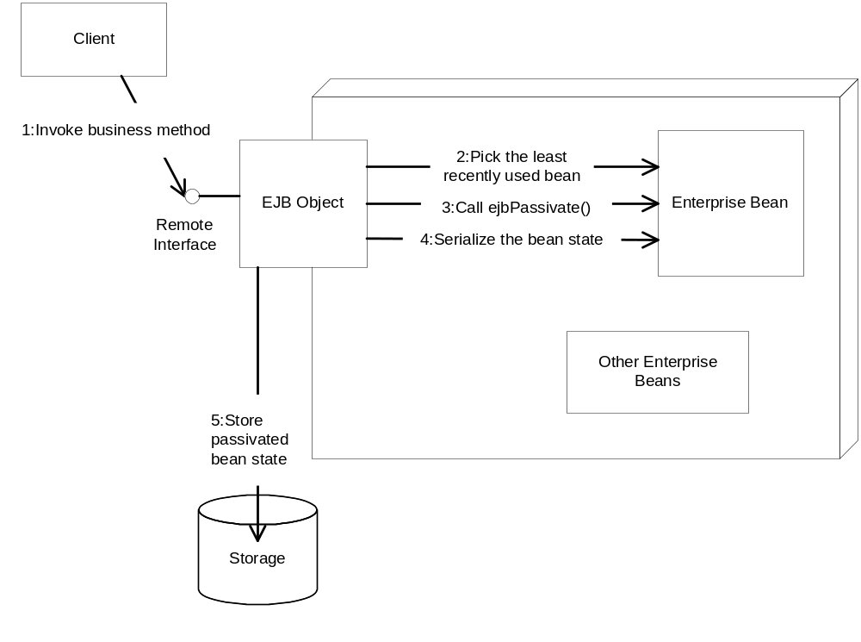
รูปที่ 5-4 การ Passivate Stateful Session Bean

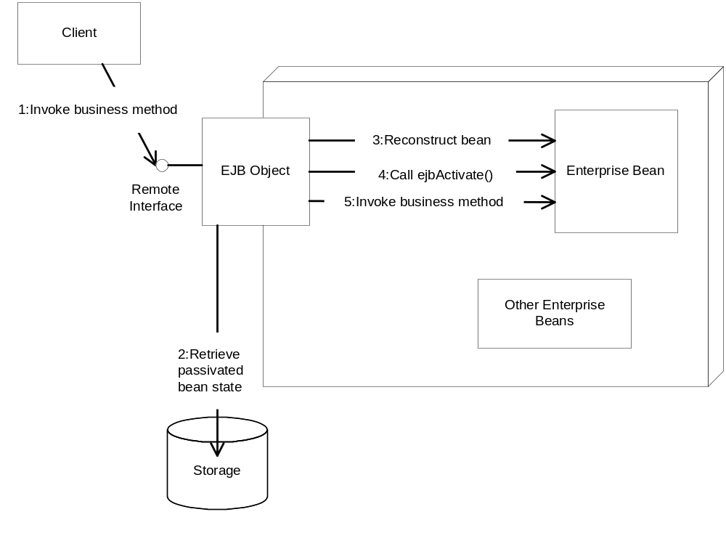
รูปที่ 5-5 การ Activate Stateful Session Bean
- วงจรชีวิตของ Stateful Session Bean
วงจรชีวิตของ stateful session bean ดังรูปที่ 5-6
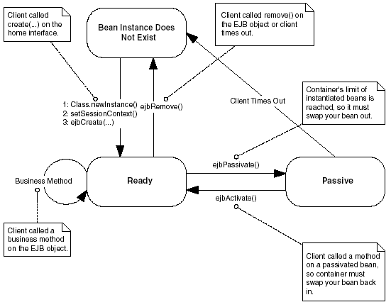
รูปที่ 5-6 วงจรชีวิตของ Stateful Session Bean

5.3.2 ตัวอย่างโค้ด Stateful Session Bean
ตัวอย่างของ bean คือ bean ที่ใช้นับ
- Remote Interface
remote interface จะมีเพียงเมธอดเดียวคือ count() ซึ่งจะต้องอิมพลีเมนต์ใน bean โค้ดดังนี้

Count.java
package olala;
import javax.ejb.*;
import java.rmi.RemoteException;
public interface Count extends EJBObject
{
public int count()
throws RemoteException;
}

- Enterprise Bean Class
โค้ดดังนี้

CountEJB.java
package olala;
import javax.ejb.*;
import java.util.*;
import javax.naming.*;
public class CountEJB implements javax.ejb.SessionBean
{
private SessionContext ctx;
private int val;
public CountEJB() { }
public void ejbActivate() { }
public void ejbPassivate() { }
public void ejbRemove() { }
public void setSessionContext(SessionContext ctx)
{
this.ctx = ctx;
}
public void ejbCreate(int val)
{
this.val=val;
}
public int count()
{
return ++val;
}
}
bean จะต้องอิมพลีเมนต์ javax.ejb.SessionBean ซึ่งหมายความว่า bean ต้องมีทุกเมธอดที่มีในอินเทอร์เฟซ SessionBean เมธอด ejbCreate() จะมีพารามิเตอร์ที่ใช้ในการกำหนดค่าเริ่มต้นให้กับ bean ซึ่งแตกต่างจาก stateless ที่จะมีเมธอด ejbCreate() โดยไม่มีพารามิเตอร์เมธอดเดียวเท่านั้น
- Home Interface
โค้ดดังนี้

CountHome.java
package olala;
import javax.ejb.*;
import java.rmi.RemoteException;
public interface CountHome extends EJBHome
{
public Count create(int val)
throws CreateException, RemoteException;
}

- Deployment Descriptor
จะประกอบด้วย descriptor 2 ไฟล์เหมือนกับ stateless session bean ดังนี้
ejb-jar.xml
<?xml version="1.0"?>
<!DOCTYPE ejb-jar PUBLIC '-//Sun Microsystems, Inc.//DTD Enterprise JavaBeans 1.1//EN' 'http://java.sun.com/j2ee/dtds/ejb-jar_1_1.dtd'>
<ejb-jar>
<enterprise-beans>
<session>
<description></description>
<ejb-name>Count</ejb-name>
<home>olala.CountHome</home>
<remote>olala.Count</remote>
<ejb-class>olala.CountEJB</ejb-class>
<session-type>Stateful</session-type>
<transaction-type>Container</transaction-type>
</session>
</enterprise-beans>
<assembly-descriptor>
<container-transaction>
<method>
<ejb-name>Count</ejb-name>
<method-name>*</method-name>
</method>
<trans-attribute>Required</trans-attribute>
</container-transaction>
</assembly-descriptor>
</ejb-jar>

weblogic-ejb-jar.xml
<?xml version="1.0"?>
<!DOCTYPE weblogic-ejb-jar PUBLIC '-//BEA Systems, Inc.//DTD WebLogic 5.1.0 EJB//EN' 'http://www.bea.com/servers/wls510/dtd/weblogic-ejb-jar.dtd'>
<weblogic-ejb-jar>
<weblogic-enterprise-bean>
<ejb-name>Count</ejb-name>
<caching-descriptor>
<max-beans-in-cache>5</max-beans-in-cache>
<idle-timeout-seconds>10</idle-timeout-seconds>
</caching-descriptor>
<enable-call-by-reference>True</enable-call-by-reference>
<jndi-name>Count</jndi-name>
</weblogic-enterprise-bean>
</weblogic-ejb-jar>

- คอมไพล์และแพ็กเก็จ
คอมไพล์จาวาไฟล์ จัดไฟล์ทั้งหมดอยู่ใน path ดังนี้
./Count/olala/Count.class
./Count/olala/CountEJB.class
./Count/olala/CountHome.class
./Count/meta-inf/ejb-jar.xml
./Count/meta-inf/weblogic-ejb-jar.xml
สร้าง jar ไฟล์โดยใช้คำสั่งดังนี้
./Count>jar cv0f stdCount.jar olala meta-inf
และทำคำสั่งต่อไปนี้
./Count/java weblogic.ejbc –compiler javac stdCount.jar Count.jar
แล้วจึงนำ Count.jar ไปดีพลอย
- ไคลเอ็นต์
เซต classpath ชี้ไปยัง Count.jar หรือ path ที่มีอินเทอร์เฟซของ bean โค้ดไคลเอ็นต์ดังนี้

CountClient.java
import olala.*;
import javax.ejb.*;
import javax.naming.*;
import java.util.*;
public class CountClient
{
public static void main(String[] args)
{
try
{
Context ctx = getInitialContext();
CountHome home = (CountHome) ctx.lookup("Count");
Count count[] = new Count[3];
int countVal=0;
System.out.println("Instantiating beans...");
for (int i=0;i<3;i++)
{
count[i]=home.create(countVal);
countVal=count[i].count();
System.out.println(countVal);
Thread.sleep(500);
}
System.out.println("Calling count() on beans...");
for (int i=0;i<3;i++)
{
countVal=count[i].count();
System.out.println(countVal);
Thread.sleep(500);
}
for (int i=0;i<3;i++)
{
count[i].remove();
}
}
catch (Exception e)
{
e.printStackTrace();
}
}
public static Context getInitialContext() throws NamingException
{
Properties p = new Properties();
p.put(Context.INITIAL_CONTEXT_FACTORY, "weblogic.jndi.WLInitialContextFactory");
p.put(Context.PROVIDER_URL, url);
if (user != null)
{
p.put(Context.SECURITY_PRINCIPAL, user);
if (password == null)
password = "";
p.put(Context.SECURITY_CREDENTIALS, password);
}
return new InitialContext(p);
}
static String url = "t3://localhost:7001";
static String user = null;
static String password = null;
}

คอมไพล์แล้วรันจะได้ผลดังนี้

Instantiating beans...
1
2
3
Calling count() on beans...
2
3
4

